***模拟试题A***

一、单项选择题（2′\*12=24′）

1．下面各种坐标变换中，会产生变换前后维度的改变的是（ ）

A）建模变换 B）观察变换 C）投影变换 D）视口变换

2．下列描述深度缓冲消隐算法的特点中，正确的是（ ）

A）从每个多边形出发，根据其对应像素深度大小比较，严格按自远到近顺序进行显示

B）以视区每个像素为处理对象，严格按自远到近顺序进行显示

C）从每个多边形出发，根据其对应像素深度大小比较，可按任意顺序进行显示

D）以视区每个像素为处理对象，可按任意顺序进行显示

3．下列消隐算法中，与其它三个算法所属消隐空间不同的是( )

A）画家算法 B）Z-Buffer算法C）扫描线Z-Buffer算法 D）光线跟踪算法

4．三维Cohen-Surtherland裁剪算法中直线端点编码需要多少位？（ ）

A）3 B）4 C）6 D）8

5．多边形扫描线填充算法四个步骤中，保证填充无误的关键步骤是（ ）

A）求交点 B）对交点排序 C）交点配对 D）交点所在区间填色

6．下图中四组正方体透视图错误的一组是 ( )

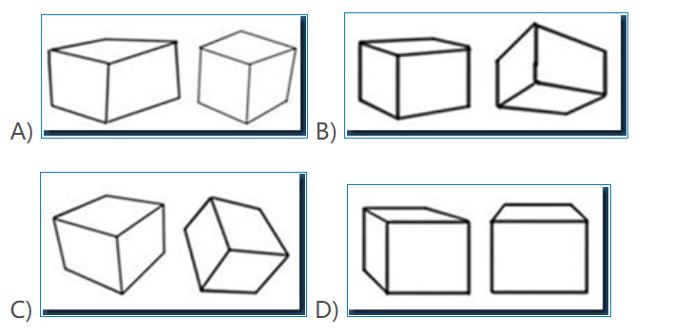

7．假设场景中有k个多边形构成，显示分辨率为m\*n，则图像空间消隐算法的算法复杂度为 ( )

A）k\*k B）m\*n C）m\*n\*k D）m\*n\*k\*k

8．如图B.1所示，则反射方向矢量R为（ ）



9．如图B.1所示，则不完全镜面反射光Is 的计算式clip_image018中θ为（ ）

A）N与H的夹角 B）R与N的夹角 C）R与V的夹角 D）R与H的夹角

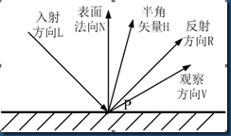

图B.1 光的反射

10．下列有关透视投影的叙述，错误的是（ ）

A）投影后会发生变形 B）至多只能有三个灭点

C）投影线过视点 D）视觉效果比平行投影更具真实感

11．图B.2中，欲使OB绕x轴旋转至xoz坐标平面内，旋转角度为（ ）

A）∠AOB B）∠EOB C）∠EOB′ D）∠FOB

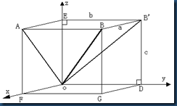

图B.2 旋转变换

12．若图B.3中，自左图变为中间图形所对应变换为错切变换clip_image024，其错切变换矩阵如右下方所示，则其中系数不等于0是（ ）

A）d, g B）b, h C）c, f D） d, f

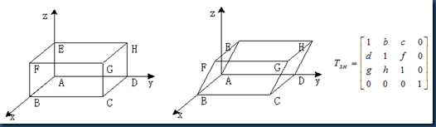

图B.3 错切变换

二、多项选择题（2′\*7=14′）

1．下列二维基本变换类型中，能以坐标原点为变换参考对象的是（ ）

A）平移变换 B）旋转变换 C）比例变换 D）错切变换

2．下列有关物体的几何表示法的叙述语句中，正确的为（ ）

A）在计算机图形学中，通常所谓“物体”是三维欧氏空间点的集合

B）一组三维欧氏空间点的集合都可看成一个（组）“物体”

C）单个孤立的点不是“物体”

D）一根直线段或单张曲面都是“物体”

3．不能很好地处理透明对象的消隐算法是( )

A）画家算法 B）Z-Buffer算法 C）扫描线Z-Buffer算法 D）光线跟踪算法

4．下列语句中，错误的论述为( )

A）为了消除闪烁现象隔行扫描技术逐步取代了逐行扫描技术

B）彩色打印机使用RGB颜色模型

C）光栅扫描图形显示器中，所有对象都应转化为像素点来显示

D）在图形文件中，点、线、圆、弧等图形元素都要转化为像素点来描述

5．下面哪些措施能获得反走样效果？（ ）

A）把像素当作平面区域进行采样 B）提高分辨率

C）采用锥形滤波器进行加权区域采样 D）增强图像的显示亮度

6．下面各种坐标变换中，有两个变换类型性质都属于3D→3D变换，它们是（ ）

A）建模变换 B）观察变换 C）投影变换 D）视口变换

7．下面各项中，属于明暗处理技术的有（ ）

A）Flat平坦方法 B）Gouraud方法 C）Phong方法 D）Lambert方法

三、填空题(2′\*9=18′)

1. 计算机图形学三个核心领域为 、 和 。

2. 任意的简单多面体，其面(F)、边(E)、顶点(V)的数目需满足的公式为 。

3. 显示器分辨率m\*n，颜色数K与显存大小V之间的关系式为 。

4. 字符图形常见有两种表示方法，分别是 、 。

5. 点阵表示的区域常见有两种表示形式，分别是 、 。

6. 编码裁剪算法中，若线段两端点编码位相与运算结果不为0，表明线段与窗口的关系是 。

7.光栅扫描显示系统主要由三部分组成，分别是 、 和 。

8. 对于GB2312-80所规定的6763个基本汉字，设每个汉字是72\*72点阵，那么一个字库需要存储空间=\_\_\_\_\_\_\_\_\_\_\_\_\_\_\_\_\_\_=\_\_\_\_\_\_\_\_\_\_字节(前面填计算式，后面写结果)

9. 设窗口的四条边界为(*WL,WR,WB,WT*),视区的四条边界为(*VL,VR,VB,VT*)已知窗口内的一点(*Xw,Yw*)，则对应视区中的点（*Xs,Ys*）为Xs= ，Ys= 。

四、综合题(44′)

1. 图B.4中，左图表示由小圆点包围形成一四连通区域，其中已知种子O，其余点标记为A，B，C，D，E，F。（10分）

（1）试根据简单四连通种子填充算法按左、上、右、下入栈的顺序给出像素点填充的次序，用序号123456将填充次序结果在右图中标出(4′)；

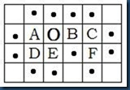 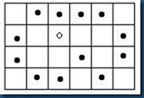

图B.4 区域填充 填充次序结果：

（2）将填充过程中每一步堆栈中的内容按所给字母标记填写在下图所示堆栈中(6′)。

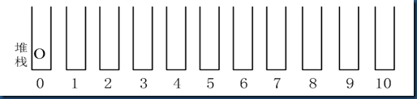

图B.5 堆栈

2. 已知p点在xoy坐标系下坐标为(*xp*,*yp*), 试用齐次坐标求新坐标系x′o′y′下的坐标(*x’p*,*y’p*),。两坐标系的相对关系如下图所示，要求写出每一步变换过程（6′），给出每一步计算结果（6′）（12分）

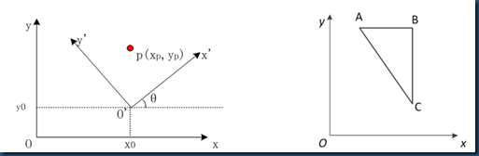

              图B.6 坐标变换                      图B.7　三角形变换

3. 已知图B.7中所示三角形ABC各顶点的坐标A(2，4)、Ｂ（4，4）、Ｃ（4，1），相对A点逆时针旋转600，各顶点分别到达A＇、B＇、C＇。试计算A＇、B＇、C＇的坐标值。（要求用齐次坐标进行变换，列出变换矩阵。）（10分）

4. 设视点在z轴（0，0，d）处，试推导P点的透视变换矩阵。要求最后保留深度信息（5′）。 若已知单位立方体如图B.8所示放置，根据透视变换矩阵计算各顶点透视变换后的顶点坐标（7′）。(12分)

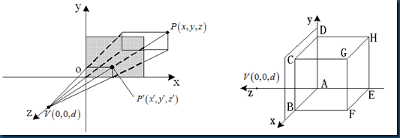

图B.8 透视变换

***模拟试题B***

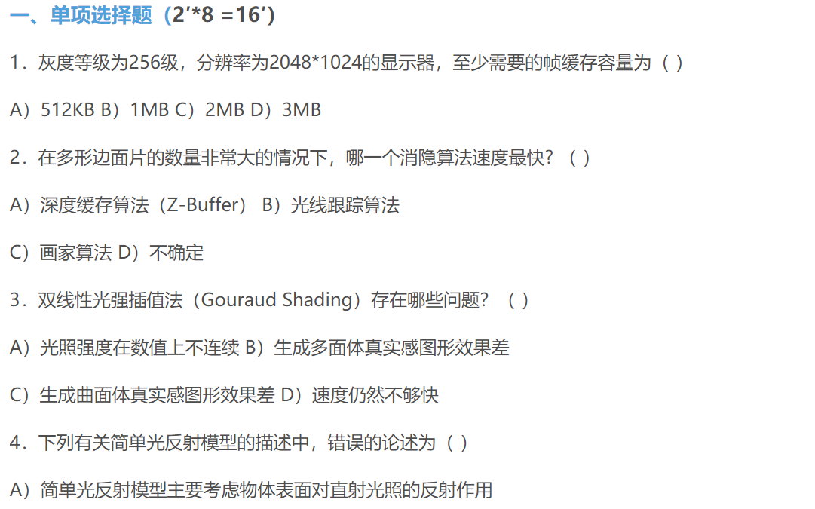 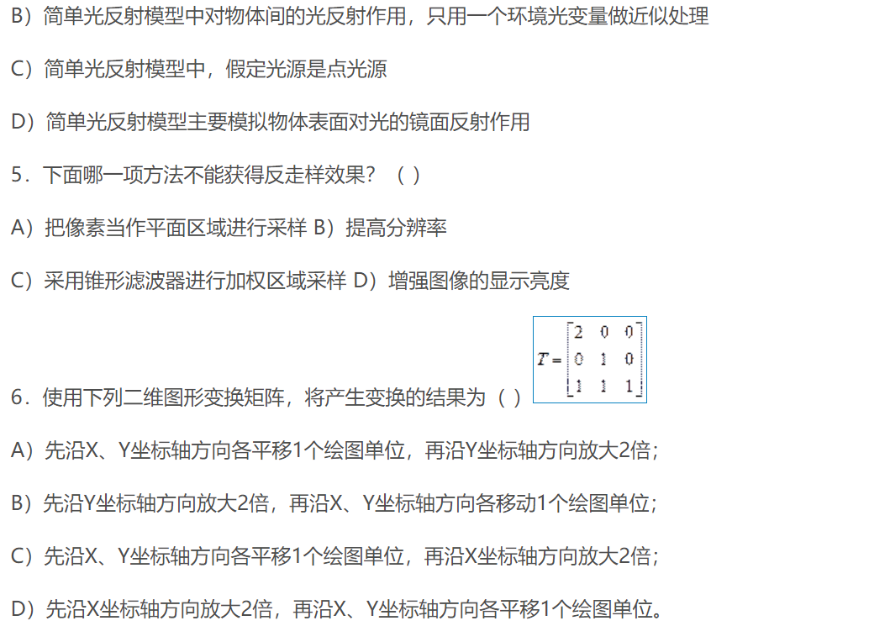 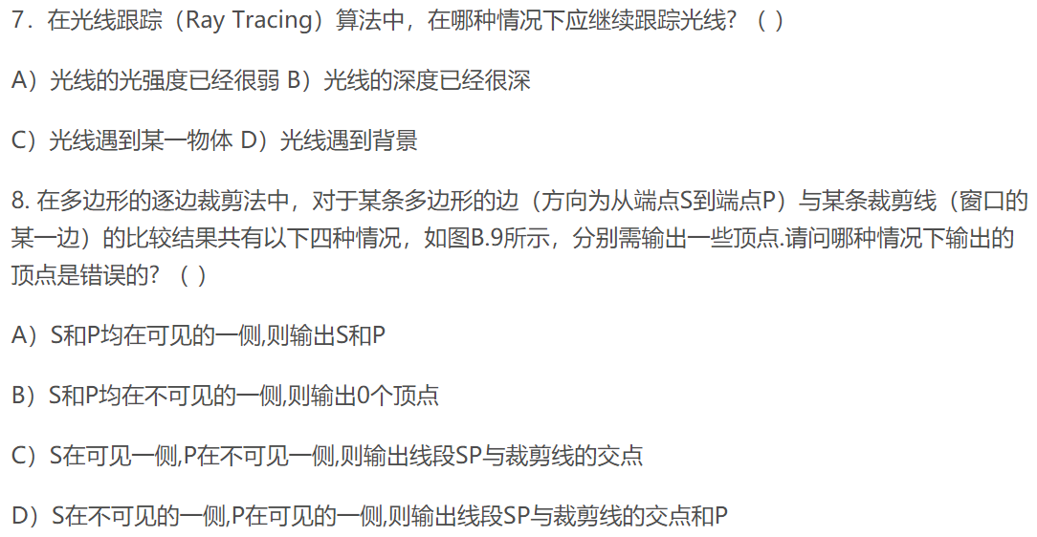 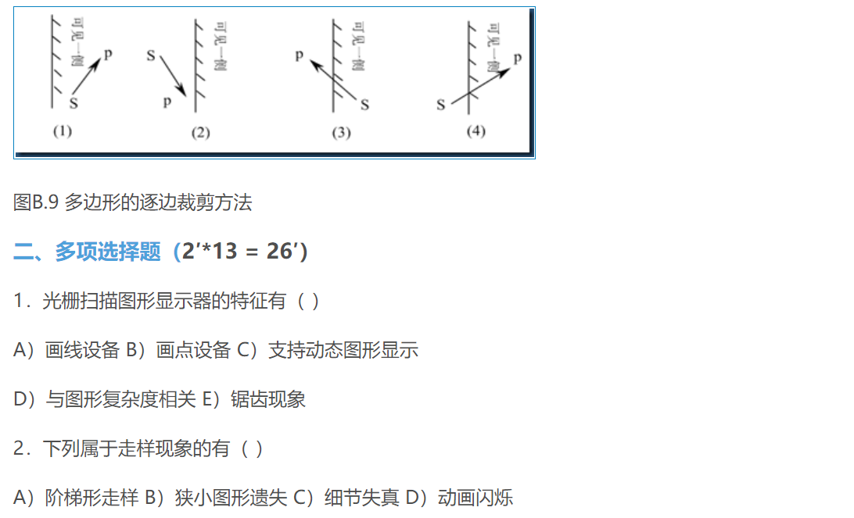

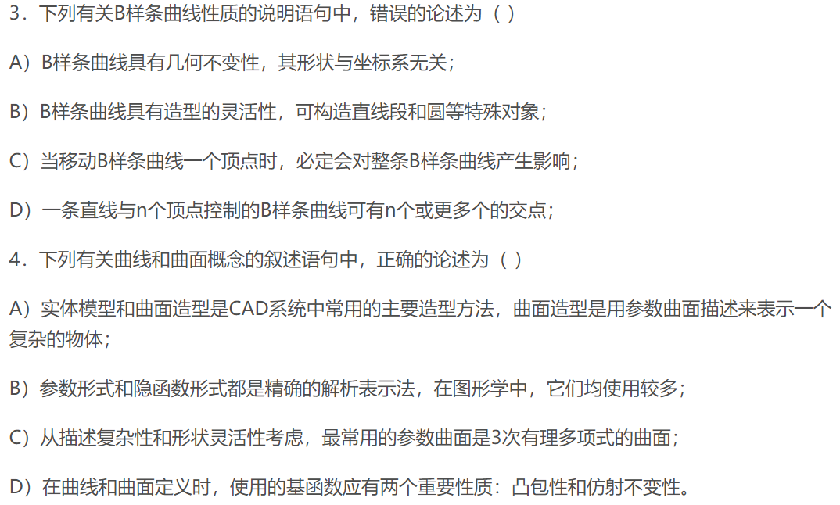

 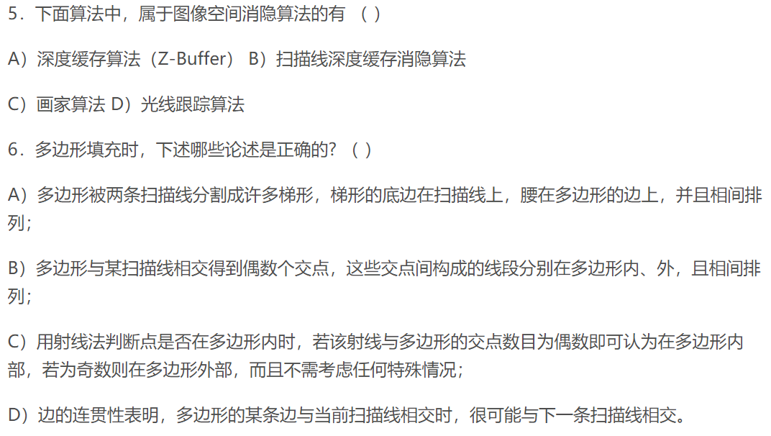 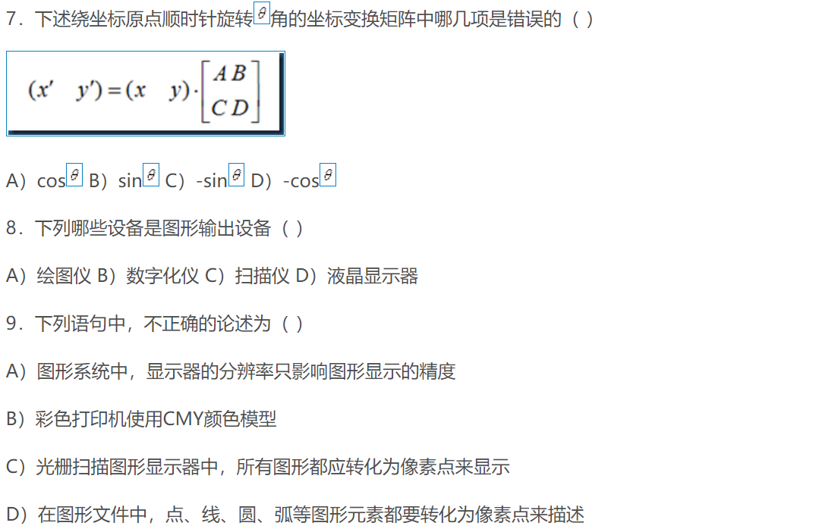 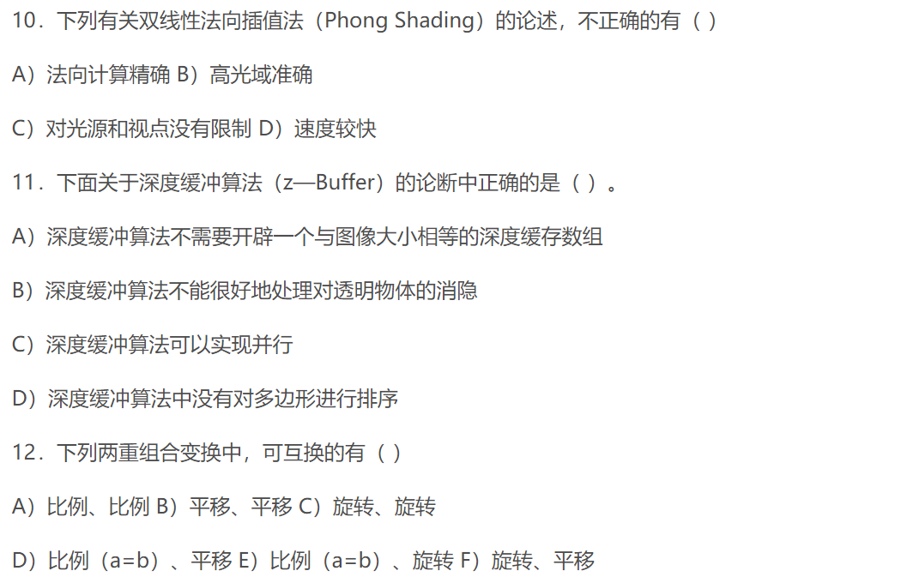 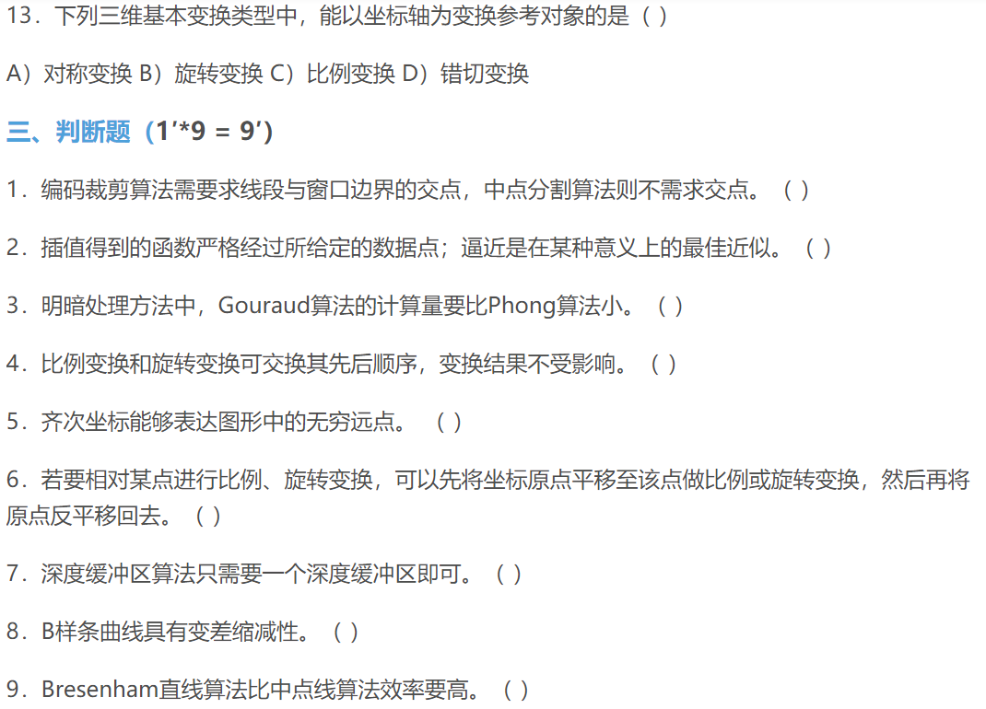

四、填空题（2′\*8 = 16′）

1. 计算机绘图设备一般使用 颜色模型，图形显示器使用 颜色模型。

2. 在直线段的编码裁剪算法中，按TBRL给出四位编码，若线段端点的编码为1010，说明该端点的X坐标比XR \_\_\_\_\_\_\_\_\_\_\_\_，端点的Y坐标比YT \_\_\_\_\_\_\_\_\_\_\_\_。

3. 如果显示器的分辨率为m\*n，需显示k个物体，则物体空间的消隐算法复杂度正比于 。

4. 使用右面的二维图形变换矩阵，产生图形变换的结果为 。

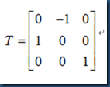

5．简单光照模型中所考虑的三种光线类型有： 、 、 。

6．N次B样条曲线具有 阶参数连续性。

7．投影变换可分为 和 两大类。

8．图B.10中最外层的窗口设为显示器窗口大小，三类大小的窗口采用编码裁剪算法裁剪直线，其效率排序应为 。

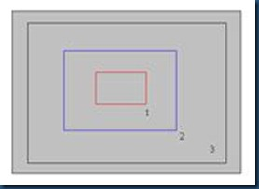

图B.10 三类大小的窗口

五、综合题（33′）

1．如图B.11所示，计算利用Bresenham算法生成P（0，0）到Q（6，5）的直线所经过的像素点。要求根据已知条件，先列出计算式算出各点的坐标值，然后在下面的方格中标出各点（用“●”）。（7分）

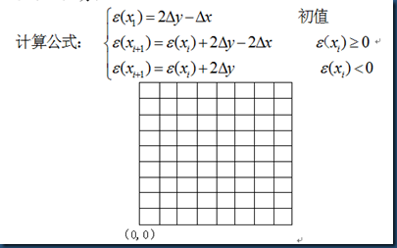

图B.11 窗口空格

2．如图B.12，假定物体表面上点P处的法线、入射光线和视线矢量分别为N=（0, 1, 0），L=（0.5, 0.5, 0.707），V=（（0, 0, 1），又设画面中只有一个物体，Ia=160，Ip=175，Ka=0.5，Kd=0.2，Ks=0.8，n= 5，请按简单光照明的Phong模型或简化的Phong模型列出P点的反射光强的计算式，并整理至最简形式。（6分）

3. 求四边形A（4，1）B（7，3）C（7，7）D（1，4）绕P（5，4）旋转45度的变换矩阵和端点坐标，画出变换后的图形。（7分）

4. 如图B.13，ABCD为矩形窗口，P1P2为待裁剪线段。已知窗口及线段的坐标分别为A（0，0）、B（0，6）、C（10，6）、D（10，0），P1（-1，10）、P2（11，0）。试用中点分割法求出P1的最远可见点，当线段长度≤0.5时算法结束。（7分）

5．请用伪代码程序描述实现使用DDA算法扫描转换一条斜率介于45°和-45°（即|m|>1）之间的直线所需的步骤。（6分）

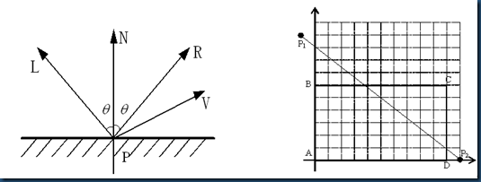

        图B.12 光的反射图                                                  B.13 裁剪

***模拟试题C***

一、单项选择题（2′\*14 =28′）

1．双线性法向插值法（Phong Shading）的优点是（ ）

A）法向计算精确 B）高光域准确

C）对光源和视点没有限制 D）速度较快

2．用编码裁剪法裁剪二维线段时，判断下列直线段采用哪种处理方法。假设直线段两个端点M、N的编码为1000和1001（按TBRL顺序）（ ）

A）直接舍弃 B）直接保留 C）对MN再分割求交 D）不能判断

3．下面哪个不是齐次坐标的特点（ ）

A）用n+1维向量表示一个n维向量

B）将图形的变换统一为图形的坐标矩阵与某一变换矩阵相乘的形式

C）易于表示无穷远点

D）一个n维向量的齐次坐标表示是唯一的

4．在三维齐次变换矩阵中，平移线性变换对应的矩阵元素的最大非零个数是（ ）

A）3 B）6 C）7 D）8

5．扫描线消隐算法在何处利用了连贯性（ ）

（1）计算扫描线与边的交点；（2）计算多边形在其边界上的深度值；（3）计算多边形在视窗任意点处的深度值；（4）检测点与多边形之间的包含性

A）仅在（1）（2）（3）处 B）仅在（1）（3）处

C）仅在（1）（2）处 D）仅在（1）（2）（3）（4）处

6．以下关于图形变换的论述哪些是错误的？（ ）

A）平移变换不改变图形大小和形状，只改变图形位置；

B）错切变换虽然可引起图形角度的改变，但不会发生图形畸变；

C）旋转变换后各图形部分间的线性关系和角度关系不变，变换后直线的长度不变；

D）投影变换可分为平行投影与透视投影两大类。

7．在多边形扫描转换中，计算扫描线与多边形顶点相交时，按上开下闭原则，对于该奇点的记数，下述哪一叙述是正确的（ ）

A）当射线与多边形交于某顶点时且该点的两个邻边在射线的上方时，计数0次；

B）当射线与多边形交于某顶点时且该点的两个邻边在射线的下方时，计数2次；

C）当射线与多边形交于某顶点时且该点的两个邻边分别在射线的两侧时，计数1次；

D）当射线与多边形的某边重合时，计数1次。

8．包围盒的主要用途在于（ ）。

A）多边形裁剪 B）区域填充 C）消隐 D）上述三种中的一个

9. 下列哪一种坐标系不是用户自己定义的。（ ）

A）局部坐标系 B）设备坐标系 C）用户坐标系 D）平面直角坐标系

10. 在图形变换中引入齐次坐标的目的是（ ）

A）便于实现缩放变换 B）便于实现错切变换

C）统一表示几种变换，便于计算 D）无特殊目的，一直沿用而已

11. 三维观察流程中坐标变换正确次序应为（ ）

其中，1，2，3分别代表：1)视口变换； 2)观察变换；3)投影变换

A) 1>2>3 B)1>3>2 C)2>3>1 D)2>1>3

12. 在三维旋转变换中，关于x轴旋转π/2时变换特点描述正确的是( )

A）y′= –z B）y′= z C）y坐标不变 D) x、y、z坐标都不变

13. 如图B.14所示，显示器显示的彩色是由红、绿、蓝三种原色混合而成，混合方式是下列两种方式中的哪一种？ ( )

A）三种颜色像素点充分靠近 B）三种颜色像素点叠加在同一位置处

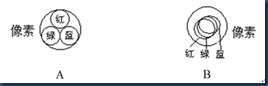

图B.14 颜色混合方式

14. 当观察光照下的光滑物体表面时，在某个方向上看到高光或强光，这个现象称为（ ）

A、漫反射 B、镜面反射 C、环境光 D、折射

二、多项选择题（2′\*6 =12′）

1．随机扫描图形显示器的特征有（ ）

A）画线设备 B）画点设备 C）支持动态图形显示

D）与图形复杂度相关 E）锯齿现象

2．下列有关平面几何投影的叙述中，错误的论述为（ ）

A）在平面几何投影中，若投影中心移到距离投影面无穷远处，则成为平行投影；

B）透视投影与平行投影相比，视觉效果更具真实感，而且能真实地反映物体的精确的尺寸和形状；

C）透视投影变换中，一组平行线投影在与之平行的投影面上不产生灭点；

D）三维空间中的物体进行透视投影变换，可能产生三个或更多的灭点。

3．下列有关Bezier曲线性质的叙述中，正确的结论为（ ）

A）Bezier曲线可用其特征多边形定义；

B）Bezier曲线必须通过其特征多边形各个顶点；

C）Bezier曲线两端点处的切线方向必须与其特征多边形的相应两端线段走向一致；

D）n次Bezier曲线端点处的r阶导数只与r个相邻点有关。

4．在各种消隐算法中，下列哪些论述是正确的？（ ）

A）画家算法的基本思想是先将屏幕赋值为背景色，然后把物体各个面按其到视点距离远近排序，再按由远到近的顺序绘制；

B）Z缓冲算法不仅需要帧缓冲区存放像素的亮度值，还需要一个Z缓冲区存放每个像素的深度值；

C）扫描线算法按扫描行顺序处理一帧画面，来解决消隐问题；

D）Z缓冲算法须对多边形进行排序。

5．下列哪些是图形输入设备（ ）

A）光笔 B）触摸板 C）扫描仪 D）数据手套

6．下列属于Bezier曲线的性质有（ ）

A）非负性 B）仿射不变性 C）对称性 D）凸包性

三、判断题（1′\*5 =5′）

1．走样现象可以消除。（ ）

2．边填充算法适用于硬件实现。（ ）

3．多边形裁剪与直线裁剪没有本质上的区别。（ ）

4．在种子填充算法中所提到的四向连通区域算法同时可填充八向连通区。（ ）

5．双线性光强插值方法需要对法向插值。（ ）

四、填空题（2′\*7 = 14′）

1. 分辨率为1024xl024的显示器，其位平面数为24，则帧缓存的字节数为 。

2. 基本光线跟踪方法中所考虑的光线包括 。

3. 请写出二维平移变换的变化矩阵。已知平移距离为tx和ty。要求使用齐次坐标且点坐标采用行向量形式T= 。

4．实体模型表示大致分为三类，分别是 、 、 。

5．用于表现粗糙表面的纹理映射称为 。

6．根据存储与显示方式不同，字库主要可分为 和 。

7．屏幕上最小的显示单元叫做 ，它的多少叫做 。

五、综合题（41′）

1．计算利用中点画线法生成P（2，1）到Q（10，5）的直线所经过的像素点。要求写出每一步递推过程的x，y坐标及判别式d的值，最后图示直线结果。（6分）

2．如图B.15所示，求经过透视投影变换后点P(1, 2, 3)的坐标。已知：观察平面为z=4，投影中心为R（0，0，5）。（7分）

3．已知Bezier曲线上的四个点分别为Q0（150，0），Q1（45，0），Q2（0，45），Q3（0，150），它们对应的参数分别为0、1／3、2／3、1，反求三次Bezier曲线的控制顶点C1，C2，C3，C4。（7分）

4．已知三角形ABC各顶点的坐标A（1,2）、B（5,2）、C（3,5），相对直线y-x-1=0作对称变换,请写出变换的步骤和每一步变换的矩阵。（7分）

5．设R是左下角为L（1，2）、右上角为R（9，8）的矩形窗口，用梁友栋-Barsky算法裁剪下列各线段。（8分）

（1）AB：A（11，6），B（11，10）；（2）CD：C（2，3），D（8，4）

（3）EF：E（6，6），F（8，9）；（4）GH：G（-1，7），H（11，1）

6．图B.16为一简单边界表示的图形对象，请按顶点表指针表示法写出其图形拓扑关系。（6分）

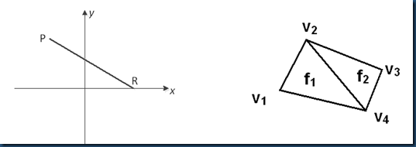     图B.15 透视投影变换                                      图B.16 边界表示对象